桃園市立觀音國民中學107學年度第2學期第3次定期考八年級社會科題目卷
班級：________ 座號：________ 姓名：________
※題目卷共4頁，共50題，每題兩分。請用2B鉛筆劃記答案卡。

地理
一、單選題(第1-13題)
- 亞洲、歐洲的陸地相連，以下列哪些天然界線區隔？ (甲)太行山 (乙)烏拉山 (丙)喜馬拉雅山
(丁)高加索山
(A)乙丁 (B)甲丙
(C)丙丁 (D)甲乙
- 臺灣與日本同為東亞島弧(又稱：花綵列島)國家，地理條件上有許多相似之處，但不包括下列何者？
(A)山多平原少
(B)冬季皆吹東北季風
(C)地處環太平洋火山地震帶
(D)缺乏工業原料
- 日本沿海一帶為世界重要漁場，漁業資源豐富，主要是受到下列哪項環境條件所賜？
(A)海岸線曲折 (B)有寒、暖洋流交會
(C)臨大河入海口 (D)氣候溫和溼潤
- 東南亞國協(ASEAN)為亞太經濟板塊重要的一部分，為加強與周圍國家的經貿往來，因此於西元2010年產生了「東協+1」的合作方案。請問：「1」是指哪個國家？
(A)印度 (B)日本
(C)中國 (D)南韓
- 馬爾地夫的領導人曾在國際環境保護會議中大聲呼籲，希望大家救救他的國家，因為依目前海水上升的速度，馬爾地夫很快就要從地球上消失了。請問：下列哪項因素是造成上述海平面上升的主因？
(A)全球暖化 (B)地震頻繁
(C)板塊擠壓 (D)火山作用
- 聯合國教科文組織，正式將韓國泡菜列入非物質文化遺產。泡菜醃製過程複雜，由採摘新鮮蔬菜到切菜，需要多人合力才可完成。請問：韓國的泡菜文化，主要和下列何者有關？
(A)地形崎嶇 (B)交通不便
(C)終年高溫 (D)冬季嚴寒
- 報載：「賞櫻花的季節又將到來，每年春天都吸引大量觀光客前往日本欣賞櫻花。日本氣象協會近期公布日本各地櫻花開花日期預測（見下圖），想赴日賞花的民眾，可以參考規劃行程。」請問：圖中的賞櫻時間差異主要受何因素影響？
※備註：圖中「3.25」即代表「3月25日」
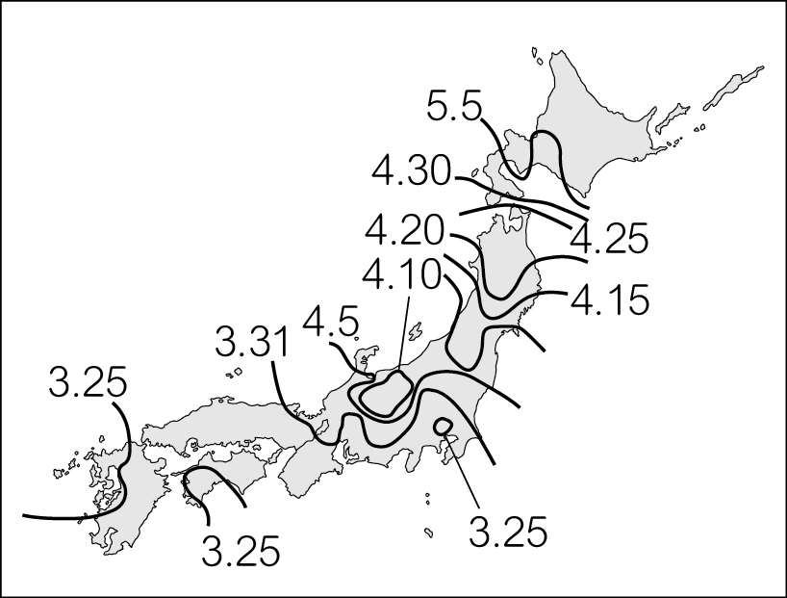
(A)經度 (B)緯度
(C)降水量 (D)地形
- 南、北韓分立後，南韓政府為了復興經濟，因此曾經採取許多措施，其中不包括下列何者？
(A)扶植大型財團
(B)發展家電、汽車產品為主
(C)推動影視產業，帶動觀光業
(D)實施共產主義
- 印度大平原的主要作物，從東到西依序為：黃麻與水稻→甘蔗與小麥等。請問：上述作物的東西分布差異與哪一因素關係最密切？
(A)地形起伏
(B)沿海洋流
(C)降水多寡
(D)氣溫高低
- 位於歐亞大陸南端的印度半島，氣候受到地形及季風風向轉換的影響，全年可分為三季。請問：該地區的降雨，主要來自於下列哪個季風風向所帶來的大量水氣？
(A) (B)
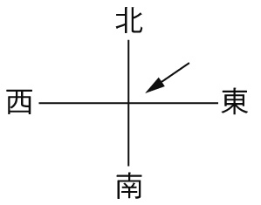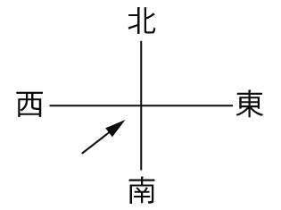
(C) (D)
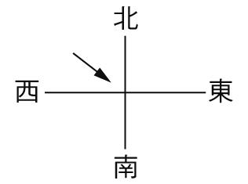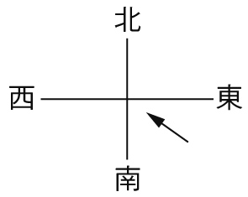

- 造成北韓生長季短，年僅一穫，糧食產量較少的主要原因為何？
(A)緯度較高
(B)降水過多
(C)氣候乾燥
(D)地形平坦
- 日本與朝鮮半島同為溫帶季風氣候，但日本終年有雨，而朝鮮半島降水集中夏季。請問：造成以上兩地差異的主因為何？
(A)朝鮮半島地勢較高
(B)日本四面環海，深受海洋影響
(C)日本地勢較高
(D)朝鮮半島受到高壓籠罩
- 印度近年來，憑藉使用英語及大量培育科技人才的優勢，發展軟體、資訊等高科技產業，並積極建設『印度矽谷』…。」請問：上述的「印度矽谷」指的是下列哪一個城市？
(A)新德里
(B)孟買
(C)邦加羅爾
(D)哲雪鋪

二、題組(第14-17題)
下圖是東南亞簡圖。甲～丁代表不同國家，請回答下列問題：
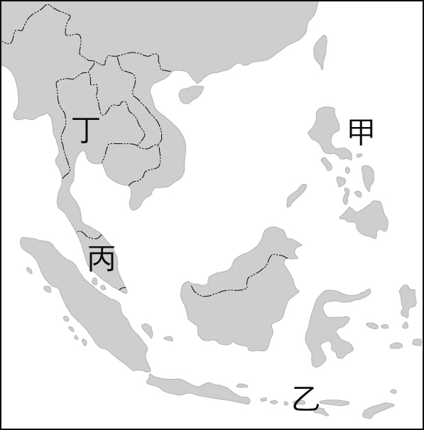

- 甲國的北部，在16世紀後曾遭受西班牙的殖民統治影響，因此以信奉天主教為主。請問：甲國是指下列哪個國家？
(A)緬甸 (B)新加坡
(C)馬來西亞 (D)菲律賓
- 圖中哪個國家主要受印度佛教文化薰陶，不僅將佛教定為國教，甚至該國男子在一生中必須至少出家做一次僧人？
(A)甲 (B)乙
(C)丙 (D)丁
- 「☆國位居亞洲大陸及澳洲間之橋梁，地跨南北半球，為太平洋及印度洋間要衝，戰略地位重要，全國共17,500個大小島嶼，是世界最大群島國家。2019年初宣佈將把首都從爪哇島的雅加達遷到新的地點(尚未正式公告)，以因應人口過度集中而導致的塞車，還有快速沉降的地面…等問題。」請問：☆國位於圖中何處？
(A)甲 (B)乙
(C)丙 (D)丁
- 東南亞在歐洲殖民時期發展熱帶栽培業，將產品大量出口以賺取收入。請問：下列何者非熱帶栽培業的經營特徵？
(A)生產糧食作物為主 (B)需投入大量人力
(C)屬集約式農業 (D)需投入大量資金
歷史
單選題(第18-34題)
- 在某本以近現代中國為背景的小說中寫到:「最近，國家開始實施新政策，由政府指定中央、交通、中國這幾家銀行發行法幣。我想，此政策若真能好好實行，改善過去幣制混亂情況，買賣交易就比較好做了。」試問，下列何者選項同樣發生在此段文字描述的時代?
(A)學者晏陽初在河北定縣推動平民教育
(B)日本在南京扶植南京國民政府
(C)蔣中正在上海進行清黨
(D)黃埔陸軍軍校於廣州成立。
- 孫文遺囑上稱「革命尚未成功，同志仍須努力」。孫文推翻滿清後，革命之所以尚未成功的主要障礙是下列何者？
(A)軍閥 (B)漢奸
(C)共產黨 (D)帝國主義者

- 在1924年1月的中國國民黨第一次全國代表大會上，國民黨正式確立了「聯俄容共」政策。採取聯俄容共政策，與共產黨建立良好關係的原因為何？
(A)被共黨的惡勢力所逼迫
(B)希望獲得外國勢力的援助
(C)展現國民黨廣闊的胸懷
(D)結合共產主義與資本主義的理想
- 國共內戰期間，國民政府大失民心的主要原因為何？
(A)國民政府實施憲政體制
(B)國民政府沒有得到美國的支持
(C)中國共產黨到處分化百姓
(D)政府官員貪汙嚴重，且未能解決通貨膨脹問題
- 「關稅」為國家相當重要的財政收入來源，近期中美貿易戰爭正式開打，雙方對彼此加徵關稅，影響全球經濟。自鴉片戰爭後，中國一度喪失關稅自主權，一直到何時中國才收回關稅自主權？
(A)聯俄容共實施後 (B)北伐完成統一後
(C)寧漢分裂後 (D)七七事變後
- 張學良在蔣中正去世時，曾寫下一幅輓聯：「關懷之殷，情同骨肉；政見之爭，宛若仇讎。」輓聯中所說的「政見之爭」，指的是他和蔣中正之間對於何事的看法不同？
(A)統一中國 (B)聯俄容共
(C)剿共抗日 (D)清黨分共
- 某個事件後，梁漱溟回憶紅衛兵抄家時的舉動：「他們撲字畫、砸石玩，還一面撕一面唾是『封建主義的玩藝兒』。最後是一聲號令，把我曾祖、祖父和我父親在清朝三代官購置的書籍和字畫，還有我自己保存的，統統堆到院裏付諸一炬……紅衛兵自搬自燒，還圍著火堆呼口號……。」梁漱溟這段話是在回憶下列哪個事件？
(A)太平天國 (B)大躍進運動
(C)新文化運動 (D)文化大革命
- 國民政府五次圍剿共產黨，幾乎要將共產黨消滅的時候，共產黨喊出以下哪個口號以求絕處逢生？
(A)抗美統一戰線
(B)外爭主權，內除國賊
(C)停止內戰，一致抗日
(D)革命無罪，造反有理
- 著名電影「珍珠港」是以第二次世界大戰做為背景，這場事件對中國最大的影響為何？
(A)日本的盟軍紛紛退出戰局
(B)日本宣布無條件投降
(C)中國開始與盟軍共同抗日
(D)蘇俄宣布對日宣戰
- 四川重慶發行的某份報紙，報導內容如下：「此次國際會議，我國政府主席與羅斯福、邱吉爾兩位領袖達成一項重要協議，即要求日本應將臺灣、澎湖與東北等地歸還我國。」這份報紙是在描述哪個國際會議的聲明？
(A)雅爾達會議 (B)巴黎和會
(C)開羅會議 (D)慕尼黑會議
- 民國三十七年，國民政府通過《動員戡亂臨時條款》，希望在動員全國人力、物力之下可以打贏這場戰爭。上述的「戰爭」所指為何？
(A)北伐之役 (B)國共內戰
(C)淞滬會戰 (D)中日戰爭

- 第二次世界大戰結束後，國際間的衝突轉為小規模的區域戰爭，韓戰就是其中一例。在韓戰之中，中共所扮演的角色為何？
(A)實施抗美援朝，派兵支援朝鮮
(B)派遣特使前往韓國，促使韓國統一
(C)與美國攜手增援北韓
(D)採取中立立場，積極累積實力
- 農工生產大躍進在中國經濟發展上，被視為是開倒車的時期，主要原因在於政策的失當所導致的饑荒與生產落後。下列有關大躍進的內容，並不包括何者？
(A)收穫公有共享 (B)人民集體生活
(C)改革開放 (D)土法煉鋼
- 《人民日報》報導：「河北徐水縣一年收穫糧食十二億斤，中央領導人深信不已。因此依照這種虛假數據制定的國家徵收糧食額度，嚴重超出實際產量，連農民的口糧也被徵收用於填補差額，導致後來大饑荒的災情。」上文的領導人是誰？
(A)毛澤東 (B)劉少奇
(C)江青 (D)鄧小平
- 文化大革命中紅衛兵喊出「破四舊」的口號及行動，與中國史上的哪個事件最為相似？
(A)三藩之亂 (B)太平天國之役
(C)黃巢之亂 (D)安史之亂
- 1989年6月，全世界的觀眾都目睹一個歷史性的畫面：「一位年輕人獨自以肉身擋住坦克車前進。」當時幾乎全球同聲譴責中共枉顧人權的作法。這位年輕人是大陸民眾追求何種權力的縮影？
(A)國家主權 (B)自由經濟
(C)教育改革 (D)自由民主
- 提出以改革開放取代階級鬥爭，使中共經濟體系走向世界經濟體系，並設置廈門、深圳等出口特區，是在何人上臺後的成果？
(A)江澤民 (B)毛澤東
(C)林彪 (D)鄧小平
公民
單選題(第35-50題)
- 小優家樓上在裝修，裝修時工人打破水管害得他房間整個淹水，讓放在地上的電腦主機也泡湯了，小優想請調解委員會來協助處理紛爭，請問下列敘述何者正確？
(A)調解委員會作成的調解書，須送交檢察官核定才與判決相同效力
(B)小優在調解過程中是公正第三人
(C)如果有小優家住觀音區白玉里，她必須去桃園市政府調解委員會提出聲請
(D)此案件也可以用和解方式解決。
- 小明與小華發生車禍，他們希望能討論出一個契約，解決兩造之間的侵權爭議，關於這種協商方式下列敘述何者正確？
(A)此種解決方式不具強制執行力
(B)這種雙方當事人直接解決衝突的方式，稱為調解
(C)此種解決方式與法院的確定判決，具有相同的效力
(D)此種解決方式之後不能再提訴訟。

- 小蝦慶賀暴龍隊拿到今年NBA總冠軍，羨慕球員薪資相當不錯，其實歷史上他們發生過勞資糾紛，還需要進行仲裁，差點球季就要報銷，關於仲裁，下列敘述何者正確？
(A)仲裁所做的結果跟法院判決效力相同
(B)商務事件不能仲裁
(C)雙方必須在法院中才能仲裁
(D)仲裁的缺點是要花費很多時間才能解決糾紛。
- 邱老師為了同學整理了權利救濟的筆記，其示意圖如下圖，若將「訴訟外和解」這種解決糾紛的方式，以螢光筆標記在圖上，此圖應呈現如下列何者？ 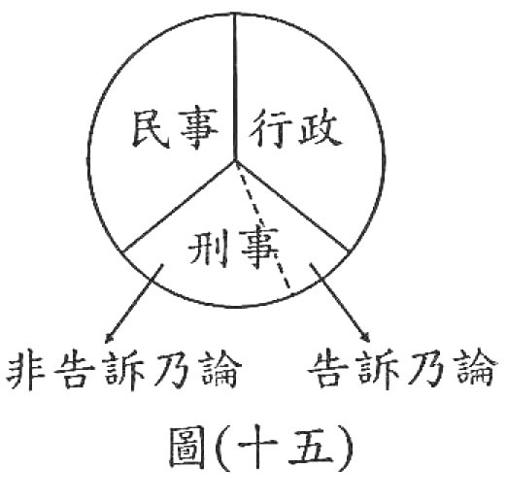
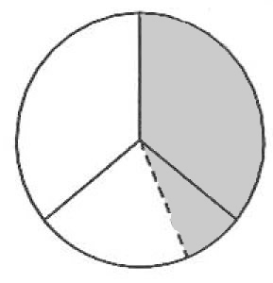
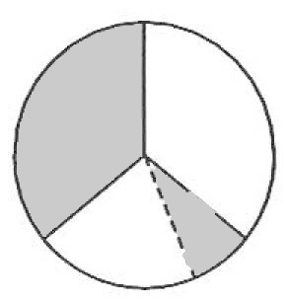
(A)
(B)

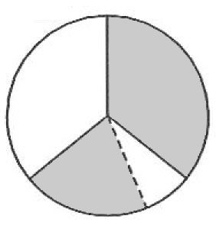
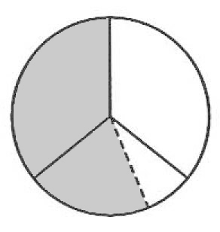
(C) (D)

- 為了保障人權，刑事訴訟有「無罪推定」原則，請問下列何人屬於刑事訴訟中有罪的人？
(A)小宇所逮住的飛車搶匪現行犯
(B)檢察官以傷害罪起訴的友繼
(C)木幕警官所懷疑的嫌疑犯琴酒
(D)法官三審判決定讞有罪的殺人犯阿吉。
- 下圖是邱老師準備在課堂上講解用的民事訴訟程序圖，卻被自己煮的那堤咖啡弄髒。請問：邱老師若要做字卡貼在汙損處，則應做下列哪些字卡？
(A)緩起訴、調解
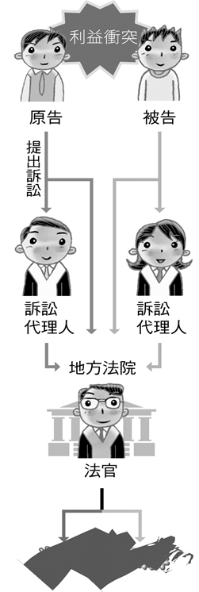
(B)判決、不起訴
(C)調解、和解
(D)判決、和解。

- 下列關於刑事訴訟的敘述，何者正確？
(A)我國刑事案件只採行公訴的制度
(B)檢察官只有在接受對犯罪行為之告訴或告發後，才能進行偵查
(C)犯罪被害人可向警察局或檢察官自首
(D)犯罪被害人可委任律師向法院提起自訴。
- 國立政治大學對於學生有設定畢業門檻，學生須報考英文多益考試，取得550分以上成績，始能領取畢業證書，日前有學生提出反對意見，而在尋求權利救濟的程序中，下列敘述何者正確？
(A)訴訟前必須先提出請願
(B)若進行行政訴訟，第二審在最高法院
(C)若進行行政訴訟，可去高等行政法院提出訴訟
(D)行政訴訟原則上採二級二審制。
- 男子小方暗戀辦公室同事小美多年，當他提起勇氣跟小美告白時，卻遭到小美的冷譏熱嘲。小方一氣之下，趁小美不注意時，在她的奶茶中加入清潔劑，造成小美身體不適。上述小方的行為已經觸犯了下列何種罪行？
(A)強盜罪 (B)搶奪罪
(C)恐嚇取財罪 (D)普通傷害罪。
- 未曾接觸毒品的李小明為19 歲的大學生，某日與同學結伴至校外狂歡，並受他人慫恿，購買二顆不知名藥丸，之後被警察臨檢，並查出吞下的藥丸為搖頭丸(MDMA)。關於此現象，下列敘述何者正確？ (A)費賣李小明藥丸的人，因為未使用藥丸，故未違反法律規定
(B)李小明吞下藥丸，屬於《毒品危害防制條例》中施用毒品的行為
(C)因為李小明仍為學生，應依《少年事件處理法》規定的相關程序審理
(D)假若製造藥丸的人是醫生，他就不會有任何刑事責任。
- 阿佑沉迷線上遊戲，此遊戲相當熱門，其中虛擬寶物尤難得到，於是阿佑趁去網咖時，趁鄰座玩家離座去廁所時，登入他帳號，將寶物轉到自己帳號，這可能涉嫌觸犯哪種犯罪？
(A)觸犯《刑法》妨害電腦使用罪
(B)侵害他人的著作權
(C)觸犯《刑法》傷害罪
(D)觸犯《刑法》妨害名譽罪。
- 下課時間，小月不小心打破同學阿霞的杯子，阿霞非常生氣，於臉書上公開說小月是白癡，是豬，是白癡的豬等言語汙衊她。關於阿霞的行為下列何者正確？
(A)阿霞臉書雖然有加全班好友，但網路不算公開場合，所以阿霞無法律責任
(B)阿霞可能觸犯公然侮辱罪
(C)阿霞可能觸犯誹謗罪
(D)阿霞可能觸犯妨害風化罪。
- 下列有關「少年保護事件」及「少年刑事案件」的比較，何者正確？
(A)後者的處罰有有期徒刑、感化教育、拘役及罰鍰
(B)前者是針對少年犯罪情節輕微的情形，後者則是未滿十四歲人觸犯重罪
(C)前者的處罰有訓誡、安置輔導、假日生活輔導，保護管束及感化教育
(D)少年犯犯殺人罪是屬於前者，而少年犯犯公然侮辱罪則屬於後者。

- 某次同學會中，大家聊到曾發生在小愛身上的事件，如下表所示。若僅依年齡判斷，這四件事發生的先後依序應為下列何者？
(A)甲、丙、乙、丁
(B)甲、丙、丁、乙
(C)丙、甲、乙、丁
(D)丙、乙、甲、丁。
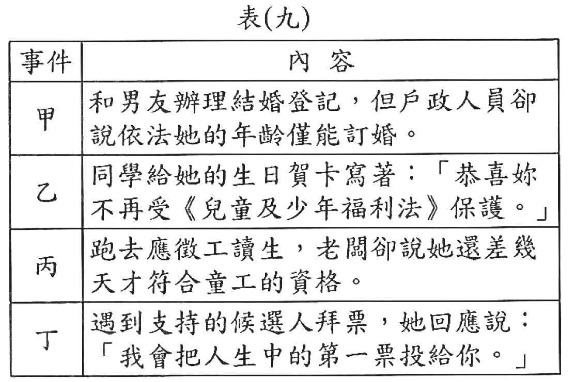

- 依照 《兒童及少年福利與權益保障法》規定，
（甲） 雇主僱用童工( 14歲以上未滿16歲)有些需
（乙）
要遵守的規定，包括不得讓其從事繁重及危險性的工作 （丙）
以及每天工作時間不得超過6小時、晚上8點後不得工作， (丁) 以上畫斜線之敘述，何者正確？
(A)甲 (B)乙
(C)丙 (D)丁。
- 政府為了保障少年權利，制定相關法律。下列相關敘述何者正確？
(A)《兒童及少年福利與權益保障法》規定家長不得讓兒童及少年出入不良場所
(B)《性別平等教育法》防制兒童及少年的「性交易問題」
(C)根據《家庭暴力防治法》，可將加害者安置在中途學校
(D)《勞動基準法》規定雇主不可雇用未滿16歲的人

107-2-3
地理
題號 | 1 | 2 | 3 | 4 | 5
答案 | A | B | B | C | A
題號 | 6 | 7 | 8 | 9 | 10
答案 | D | B | D | C | B
題號 | 11 | 12 | 13 | 14 | 15
答案 | A | B | C | D | D
題號 | 16 | 17
答案 | B | A
※ 敬請協助留意圖片印製後之清晰度！感謝~

歷史
題號 | 18 | 19 | 20 | 21 | 22
答案 | A | A | B | D | B
題號 | 23 | 24 | 25 | 26 | 27
答案 | C | D | C | C | C
題號 | 28 | 29 | 30 | 31 | 32
答案 | B | A | C | A | B
題號 | 33 | 34
答案 | D | D

公民
題號 | 35 | 36 | 37 | 38 | 39
答案 | D | A | A | B | D
題號 | 40 | 41 | 42 | 43 | 44
答案 | D | D | C | D | B
題號 | 45 | 46 | 47 | 48 | 49
答案 | A | B | C | C | C
題號 | 50
答案 | A

